Wybór pościeli dla dziecka - nie musi być trudny!
Wybór pościeli dla dziecka to jedna z ważniejszych decyzji i dylematów, jakie stoją przed rodzicami. Chcąc zapewnić maksymalny komfort i wysoką jakość snu maluszka warto wziąć pod uwagę kilka ważnych wskazówek i porad. Sprawdź co do nich należy!

Wybór pościeli dla dziecka - sprawdź na co warto zwrócić uwagę!
Komfort snu dziecka wpływa na jego jakość, a tym samym na jego rozwój. Warto zadbać o to, aby wysypiało się ono w jak najlepszych warunkach. Wygodne łóżeczko to jedno, jednak warto pamiętać o jeszcze jednej ważnej kwestii - wybór pościeli dla dziecka. Zastanawiasz się na co zwrócić uwagę dokonując tego zakupu? Sprawdź!

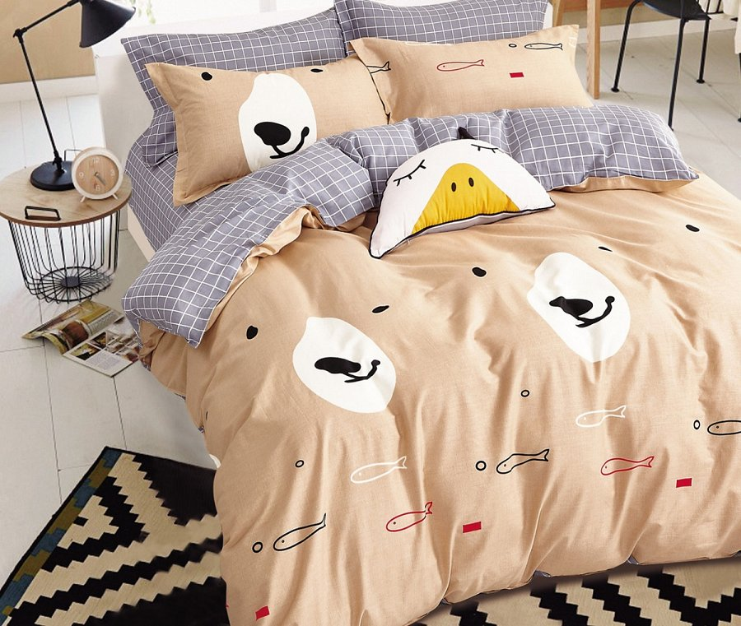
Dlaczego wybór pościeli dla dziecka jest tak ważny?
Wybór pościeli dla dziecka jest o tyle ważny, ponieważ wpływa na spokojny, nieprzerwany, a tym samym - zdrowy sen maluszka jak i starszaka. Warto wziąć pod uwagę bezpieczeństwo kompletów dziecięcych, aby były one wykonane z materiałów przebadanych i posiadających certyfikaty. Kolejnym, jakże ważnym elementem jest rozmiar pościeli dla dziecka - nie powinna ona być ani za mała ani za duża - dostosowana do rozmiaru łóżeczka i wzrostu dziecka.
Wybór pościeli dla dziecka - wskazówki i porady
Zastanawiasz się, na o jeszcze warto zwrócić wybierając pościel dla maluszka? Bardzo ważny jest materiał, który powinien być naturalny, higroskopijny, optymalny pod względem przewodzenia ciepła oraz nietoksyczny. Wybór pościeli dla dziecka to także zwrócenie uwagi na rodzaj wypełnienia oraz wykończenia kompletu. Ostatnią, dość istotną kwestią jest jej wygląd - postaw na taką, która spodoba się Twojemu dziecku!

